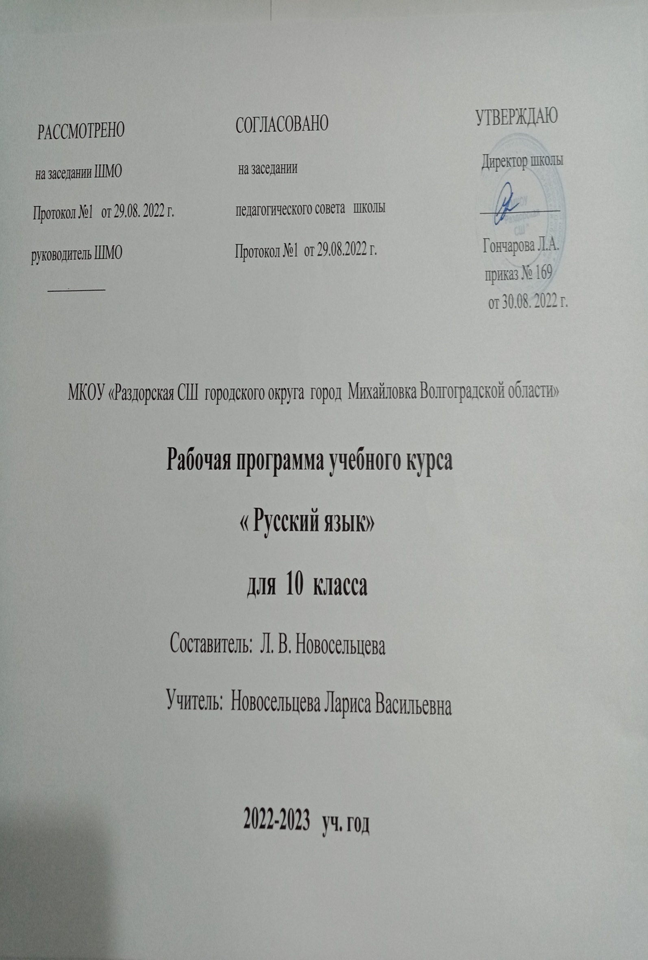

Рабочая программа по русскому языку 10 класс
Учебник Русский язык. 10-11 классы: учеб. Для общеобразоват. организаций: базовый уровень / авторы Л.М.Рыбченкова, О.М. Александрова и др. М.: Просвещение, 2022
Планирование уроков 1 час в неделю.
Пояснительная записка
Рабочая программа составлена в соответствии с нормативными документами:
- Федеральный закон от 29 декабря 2012 г. N 273-ФЗ «Об образовании в Российской Федерации» с изменениями и дополнениями от: 7 мая, 7 июня, 2, 23 июля, 25 ноября 2013 г., 3 февраля, 5, 27 мая, 4, 28 июня, 21 июля, 31 декабря 2014 г., 6 апреля, 2 мая, 29 июня, 13 июля, 14, 29, 30 декабря 2015 г., 2 марта, 2 июня, 3 июля, 19 декабря 2016 г., 1 мая, 29 июля, 5, 29 декабря 2017 г., 19 февраля, 7 марта, 27 июня, 3, 29 июля, 3 августа, 25 декабря 2018 г., 6 марта 2019 г.
- Федеральный государственный образовательный стандарт среднего общего образования (утверждён приказом Минобрнауки России № 413 от 17 мая 2012 года) с изменениями и дополнениями от: 29 декабря 2014 г., 31 декабря 2015 г.
- Приказ Министерства образования и науки РФ от 29 декабря 2014 г. № 1645 о внесении изменений в приказ Министерства образования и науки РФ от 17 мая 2012 г. № 413 «Об утверждении федерального государственного образовательного стандарта среднего (полного) общего образования».
- Приказ Министерства Просвещения Российской Федерации от 07.11.2018 года «Об утверждении порядка проведения государственной итоговой аттестации по образовательным программам среднего общего образования».
- Примерная основная образовательная программа среднего общего образования: одобрена 28 июня 2016. Протокол от №2/16 //Реестр примерных основных общеобразовательных программ. - URL: http://fgosreestr.ru/wp-content/uploads/2015/07/Primernaya-osnovnaya-obrazovatelnaya-programma-srednego-obshhego-obrazovaniya.pdf
- Приказ Министерства образования и науки РФ от 27 января 2017 г. № 69 «О проведении мониторинга качества образования».
- Приказ Минпросвещения России от 28 декабря 2018 г. № 345 «О федеральном перечне учебников, рекомендуемых к использованию при реализации имеющих государственную аккредитацию образовательных программ начального общего, основного общего, среднего общего образования».
- положения о рабочей программе по учебному предмету (курсу), дисциплине (модулю) педагога, осуществляющего функции введения ФГОС НОО, ФГОС ООО, ФКГСОО, утвержденного приказом № 91 от 01.07.2016г.
Данная рабочая программа является гибкой и позволяет вносить изменения в ходе реализации в учебном процессе.
Программа за курс 10 класса по русскому языку будет реализована за 34 учебных часа.
Цели и задачи учебной дисциплины
В системе школьного образования русский язык является не только предметом изучения, но и средством обучения, определяющим успешность в овладении всеми школьными предметами.
Основные цели изучения русского языка в школе
• формирование представлений о русском языке как языке русского народа, государственном языке Российской Федерации, средстве межнационального общения, консолидации и единения народов России;
• формирование знаний об устройстве системы языка и закономерностях ее функционирования на современном этапе;
• обогащение словарного запаса учащихся, овладение культурой устной и письменной речи, видами речевой деятельности, правилами и способами использования языка в разных условиях общения;
• овладение важнейшими общепредметными умениями и универсальными способами деятельности (извлечение информации из лингвистических словарей различных типов и других источников, включая СМИ и Интернет; информационная переработка текста).
Изучение русского языка на ступени основного общего образования направлено на достижение следующих целей
- воспитание гражданственности и патриотизма, любви к русскому языку; сознательного отношения к языку как духовной ценности, средству общения и получения знаний в разных сферах человеческой деятельности;
- развитие речевой и мыслительной деятельности; коммуникативных умений и навыков, обеспечивающих свободное владение русским литературным языком в разных сферах и ситуациях общения; готовности и способности к речевому взаимодействию и взаимопониманию; потребности в речевом самосовершенствовании;
- освоение знаний о русском языке, его устройстве и функционировании в различных сферах и ситуациях общения; стилистических ресурсах, основных нормах русского литературного языка и речевого этикета; обогащение словарного запаса и расширение круга используемых грамматических средств;
- формирование умений опознавать, анализировать, классифицировать языковые факты, оценивать их с точки зрения нормативности, соответствия сфере и ситуации общения; осуществлять информационный поиск, извлекать и преобразовывать необходимую информацию;
- применение полученных знаний и умений в собственной речевой практике.
Достижение указанных целей осуществляется в процессе формирования и развития коммуникативной, языковой и лингвистической (языковедческой), культуроведческой компетенций.
Коммуникативная компетенция - овладение всеми видами речевой деятельности и основами культуры устной и письменной речи, умениями и навыками использования языка в различных сферах и ситуациях общения, соответствующих опыту, интересам, психологическим особенностям учащихся основной школы на разных ее этапах (V - VII, VIII - IX классы).
Языковая и лингвистическая (языковедческая) компетенции - освоение знаний о языке как знаковой системе и общественном явлении, его устройстве, развитии и функционировании; общих сведений о лингвистике как науке и ученых-русистах; овладение основными нормами русского литературного языка, обогащение словарного запаса и грамматического строя речи учащихся; формирование способности к анализу и оценке языковых явлений и фактов; умение пользоваться различными лингвистическими словарями.
Культуроведческая компетенция - осознание языка как формы выражения национальной культуры, взаимосвязи языка и истории народа, национально-культурной специфики русского языка, владение нормами русского речевого этикета, культурой межнационального общения.
Требования к уровню подготовки обучающихся по русскому языку в 10 классе.
В результате изучения русского языка ученик должен:
знать/понимать:
- роль русского языка как национального языка русского народа, государственного языка Российской Федерации и средства межнационального общения;
- смысл понятий: речь устная и письменная; монолог, диалог; сфера и ситуация речевого общения;
- основные признаки разговорной речи, научного, публицистического, официально-делового стилей, языка художественной литературы;
- особенности основных жанров научного, публицистического, официально-делового стилей и разговорной речи;
- признаки текста и его функционально-смысловых типов (повествования, описания, рассуждения);
- основные единицы языка, их признаки;
- основные нормы русского литературного языка (орфоэпические, лексические, грамматические, орфографические, пунктуационные); нормы речевого этикета;
уметь:
- различать разговорную речь, научный, публицистический, официально-деловой стили, язык художественной литературы;
- определять тему, основную мысль текста, функционально-смысловой тип и стиль речи; анализировать структуру и языковые особенности текста;
- опознавать языковые единицы, проводить различные виды их анализа;
- объяснять с помощью словаря значение слов с национально-культурным компонентом;
аудирование и чтение:
- адекватно понимать информацию устного и письменного сообщения (цель, тему основную и дополнительную, явную и скрытую информацию);
- читать тексты разных стилей и жанров; владеть разными видами чтения (изучающим, ознакомительным, просмотровым);
- извлекать информацию из различных источников, включая средства массовой информации; свободно пользоваться лингвистическими словарями, справочной литературой;
говорение и письмо:
- воспроизводить текст с заданной степенью свернутости (план, пересказ, изложение, конспект);
- создавать тексты различных стилей и жанров (отзыв, аннотацию, реферат, выступление, письмо, расписку, заявление);
- осуществлять выбор и организацию языковых средств в соответствии с темой, целями, сферой и ситуацией общения;
- владеть различными видами монолога (повествование, описание, рассуждение) и диалога (побуждение к действию, обмен мнениями, установление и регулирование межличностных отношений);
- свободно, правильно излагать свои мысли в устной и письменной форме, соблюдать нормы построения текста (логичность, последовательность, связность, соответствие теме и др.); адекватно выражать свое отношение к фактам и явлениям окружающей действительности, к прочитанному, услышанному, увиденному;
- соблюдать в практике речевого общения основные произносительные, лексические, грамматические нормы современного русского литературного языка;
- соблюдать в практике письма основные правила орфографии и пунктуации;
- соблюдать нормы русского речевого этикета; уместно использовать паралингвистические (внеязыковые) средства общения;
- осуществлять речевой самоконтроль; оценивать свою речь с точки зрения ее правильности, находить грамматические и речевые ошибки, недочеты, исправлять их; совершенствовать и редактировать собственные тексты;
использовать приобретенные знания и умения в практической деятельности и повседневной жизни для:
- осознания роли родного языка в развитии интеллектуальных и творческих способностей личности; значения родного языка в жизни человека и общества;
- развития речевой культуры, бережного и сознательного отношения к родному языку, сохранения чистоты русского языка как явления культуры;
- удовлетворения коммуникативных потребностей в учебных, бытовых, социально-культурных ситуациях общения;
- увеличения словарного запаса; расширения круга используемых грамматических средств; развития способности к самооценке на основе наблюдения за собственной речью;
- использования родного языка как средства получения знаний по другим учебным предметам и продолжения образования.
ПЛАНИРУЕМЫЕ РЕЗУЛЬТАТЫ ИЗУЧЕНИЯ УЧЕБНОГО ПРЕДМЕТА «РУССКИЙ ЯЗЫК» НА УРОВНЕ СРЕДНЕГО ОБЩЕГО ОБРАЗОВАНИЯ
В результате изучения учебного предмета «Русский язык» на уровне среднего общего образования:
Выпускник на базовом уровне научится:
использовать языковые средства адекватно цели общения и речевой ситуации;
использовать знания о формах русского языка (литературный язык, просторечие, народные говоры, профессиональные разновидности, жаргон, арго) при создании текстов;
создавать устные и письменные высказывания, монологические и диалогические тексты определённой функционально-смысловой принадлежности (описание, повествование, рассуждение) и определённых жанров (тезисы, конспекты, выступления, лекции, отчёты, сообщения, аннотации, рефераты, доклады, сочинения);
выстраивать композицию текста, используя знания о его структурных элементах;
подбирать и использовать языковые средства в зависимости от типа текста и выбранного профиля обучения;
правильно использовать лексические и грамматические средства связи предложений при построении текста;
создавать устные и письменные тексты разных жанров в соответствии с функционально-стилевой принадлежностью текста;
сознательно использовать изобразительно-выразительные средства языка при создании текста в соответствии с выбранным профилем обучения;
использовать при работе с текстом разные виды чтения (поисковое, просмотровое, ознакомительное, изучающее, реферативное) и аудирования (с полным пониманием текста, с пониманием основного содержания, с выборочным извлечением информации);
анализировать текст с точки зрения наличия в нем явной и скрытой, основной и второстепенной информации, определять его тему, проблему и основную мысль;
извлекать необходимую информацию из различных источников и переводить ее в текстовый формат;
преобразовывать текст в другие виды передачи информации;
выбирать тему, определять цель и подбирать материал для публичного выступления;
соблюдать культуру публичной речи;
соблюдать в речевой практике основные орфоэпические, лексические, грамматические, стилистические, орфографические и пунктуационные нормы русского литературного языка;
оценивать собственную и чужую речь с позиции соответствия языковым нормам;
использовать основные нормативные словари и справочники для оценки устных и письменных высказываний с точки зрения соответствия языковым нормам.
Выпускник на базовом уровне получит возможность научиться:
распознавать уровни и единицы языка в предъявленном тексте и видеть взаимосвязь между ними;
анализировать при оценке собственной и чужой речи языковые средства, использованные в тексте, с точки зрения правильности, точности и уместности их употребления;
комментировать авторские высказывания на различные темы (в том числе о богатстве и выразительности русского языка);
отличать язык художественной литературы от других разновидностей современного русского языка;
использовать синонимические ресурсы русского языка для более точного выражения мысли и усиления выразительности речи;
иметь представление об историческом развитии русского языка и истории русского языкознания;
выражать согласие или несогласие с мнением собеседника в соответствии с правилами ведения диалогической речи;
дифференцировать главную и второстепенную информацию, известную и неизвестную информацию в прослушанном тексте;
проводить самостоятельный поиск текстовой и нетекстовой информации, отбирать и анализировать полученную информацию;
сохранять стилевое единство при создании текста заданного функционального стиля;
владеть умениями информационно перерабатывать прочитанные и прослушанные тексты и представлять их в виде тезисов, конспектов, аннотаций, рефератов;
создавать отзывы и рецензии на предложенный текст;
соблюдать культуру чтения, говорения, аудирования и письма;
соблюдать культуру научного и делового общения в устной и письменной форме, в том числе при обсуждении дискуссионных проблем;
соблюдать нормы речевого поведения в разговорной речи, а также в учебно-научной и официально-деловой сферах общения;
осуществлять речевой самоконтроль;
совершенствовать орфографические и пунктуационные умения и навыки на основе знаний о нормах русского литературного языка;
использовать основные нормативные словари и справочники для расширения словарного запаса и спектра используемых языковых средств;
оценивать эстетическую сторону речевого высказывания при анализе текстов (в том числе художественной литературы).
СОДЕРЖАНИЕ УЧЕБНОГО ПРЕДМЕТА «РУССКИЙ ЯЗЫК» В 10-11 КЛАССАХ
Базовый уровень
Язык. Общие сведения о языке. Основные разделы науки о языке
Язык как система. Основные уровни языка. Взаимосвязь различных единиц и уровней языка.
Язык и общество. Язык и культура. Язык и история народа. Русский язык в Российской Федерации и в современном мире: в международном общении, в межнациональном общении. Формы существования русского национального языка (литературный язык, просторечие, народные говоры, профессиональные разновидности, жаргон, арго). Активные процессы в русском языке на современном этапе. Взаимообогащение языков как результат взаимодействия национальных культур. Проблемы экологии языка.
Историческое развитие русского языка. Выдающиеся отечественные лингвисты.
Речь. Речевое общение
Речь как деятельность. Виды речевой деятельности: чтение, аудирование, говорение, письмо.
Речевое общение и его основные элементы. Виды речевого общения. Сферы и ситуации речевого общения. Компоненты речевой ситуации.
Монологическая и диалогическая речь. Развитие навыков монологической и диалогической речи. Создание устных и письменных монологических и диалогических высказываний различных типов и жанров в научной, социально-культурной и деловой сферах общения. Овладение опытом речевого поведения в официальных и неофициальных ситуациях общения, ситуациях межкультурного общения.
Функциональная стилистика как учение о функционально-стилистической дифференциации языка. Функциональные стили (научный, официально-деловой, публицистический), разговорная речь и язык художественной литературы как разновидности современного русского языка.
Сфера употребления, типичные ситуации речевого общения, задачи речи, языковые средства, характерные для разговорного языка, научного, публицистического, официально-делового стилей.
Основные жанры научного (доклад, аннотация, статья, тезисы, конспект, рецензия, выписки, реферат и др.), публицистического (выступление, статья, интервью, очерк, отзыв и др.), официально-делового (резюме, характеристика, расписка, доверенность и др.) стилей, разговорной речи (рассказ, беседа, спор). Основные виды сочинений. Совершенствование умений и навыков создания текстов разных функционально-смысловых типов, стилей и жанров.
Литературный язык и язык художественной литературы. Отличия языка художественной литературы от других разновидностей современного русского языка. Основные признаки художественной речи.
Основные изобразительно-выразительные средства языка.
Текст. Признаки текста.
Виды чтения. Использование различных видов чтения в зависимости от коммуникативной задачи и характера текста.
Информационная переработка текста. Виды преобразования текста. Анализ текста с точки зрения наличия в нем явной и скрытой, основной и второстепенной информации.
Лингвистический анализ текстов различных функциональных разновидностей языка.
Культура речи
Культура речи как раздел лингвистики. Основные аспекты культуры речи: нормативный, коммуникативный и этический. Коммуникативная целесообразность, уместность, точность, ясность, выразительность речи. Оценка коммуникативных качеств и эффективности речи. Самоанализ и самооценка на основе наблюдений за собственной речью.
Культура видов речевой деятельности – чтения, аудирования, говорения и письма.
Культура публичной речи. Публичное выступление: выбор темы, определение цели, поиск материала. Композиция публичного выступления.
Культура научного и делового общения (устная и письменная формы). Особенности речевого этикета в официально-деловой, научной и публицистической сферах общения. Культура разговорной речи.
Языковая норма и её функции. Основные виды языковых норм русского литературного языка: орфоэпические (произносительные и акцентологические), лексические, грамматические (морфологические и синтаксические), стилистические. Орфографические нормы, пунктуационные нормы. Совершенствование орфографических и пунктуационных умений и навыков. Соблюдение норм литературного языка в речевой практике. Уместность использования языковых средств в речевом высказывании.
Нормативные словари современного русского языка и лингвистические справочники; их использование.
ТЕМАТИЧЕСКОЕ ПЛАНИРОВАНИЕ МАТЕРИАЛА КУРСА РУССКОГО ЯЗЫКА В 10 и 11 КЛАССЕ
Курс русского языка в 10 классе предусматривает изучение следующих разделов:
- Язык как знаковая система и общественное явление
- Язык и общество
- Язык и речь. Культура речи
- Речь. Речевое общение
- Текст. Виды его преобразования
- Повторение
Тематическое планирование, 10класс
№ п/п Тема урока Количество часов
ЯЗЫК КАК ЗНАКОВАЯ СИСТЕМА И ОБЩЕСТВЕННОЕ ЯВЛЕНИЕ (9 ЧАСОВ)
1 Язык как знаковая система. Основные функции языка 1 2 Лингвистика как наука. Русский язык как объект научного изучения 1 3-4 Язык и культура 2 5 Русский язык в Российской Федерации 1 6 Формы существования русского национального языка 1 7 Словари русского языка 1 8 Входная контрольная работа 1 9 Анализ контрольной работы 1 ЯЗЫК И РЕЧЬ. КУЛЬТУРА РЕЧИ (14 часов)
10 Единицы языка. Уровни языковой системы 1 11 Фонетика. Орфоэпические нормы 1 12-13 Лексикология и фразеология. Лексические нормы 2 14 Морфемика и словообразование. Словообразовательные нормы. 1 15-16 Морфология. Морфологические нормы. 2 17 Орфографические нормы. Принципы русской орфографии. 1 18 Правописание гласных в корне. 1 19 Правописание приставок. Буквы И и Ы после приставок 1 20 Правописание н и нн в словах различных частей речи 1 21 Правописание не и ни, правописание предлогов, союзов, частиц. 1 22 Контрольная работа по теме «Единицы языка» 1 23 Анализ контрольной работы 1 РЕЧЬ. РЕЧЕВОЕ ОБЩЕНИЕ (2 часа)
24 Язык и речь. Речевое общение. 1 25 Речевая деятельность. Виды речевой деятельности. 1 ТЕКСТ. ВИДЫ ЕГО ПРЕОБРАЗОВАНИЯ (6 ЧАСОВ)
26 Признаки текста 1 27 Информационная переработка текста. План. Тезисы. Конспект. 1 28 Реферат. Аннотация 1 29 Оценка текста. Рецензия 1 30 Сочинение-рассуждение 1 31 Сочинение-рассуждение 1 ПОВТОРЕНИЕ (5 часов)
32 Повторение изученного в 10 классе 1 33 Годовая контрольная работа 1 34 Анализ контрольной работы 1

Общее количество часов: 34

